KHỐI B
Phần chung cho tất cả thí sinh

Câu I.
1. Khảo sát và vẽ đồ thị:
- Tập xác định: R. Đồ thị có trục đối xứng là Oy
Ta có: .
Ta có:
- Bảng biến thiên:
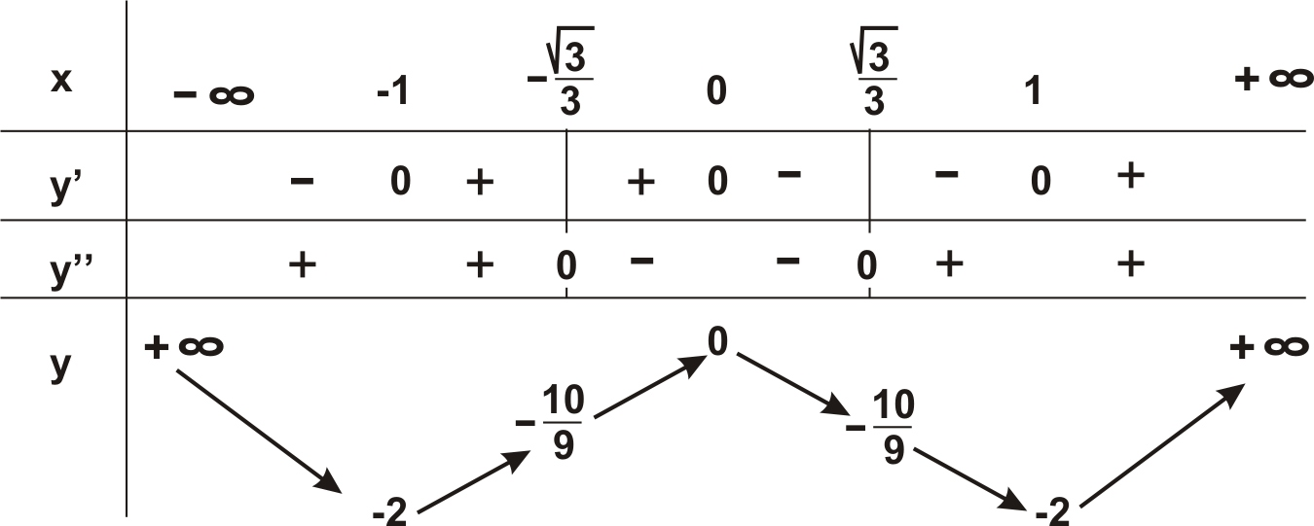

- Đồ thị lõm trên và lõm trên .
- Hàm số đạt cực tiểu tại ; và đạt cực đại tại
- Vẽ đồ thị: đồ thị tiếp xúc Ox tại và cắt Ox tại
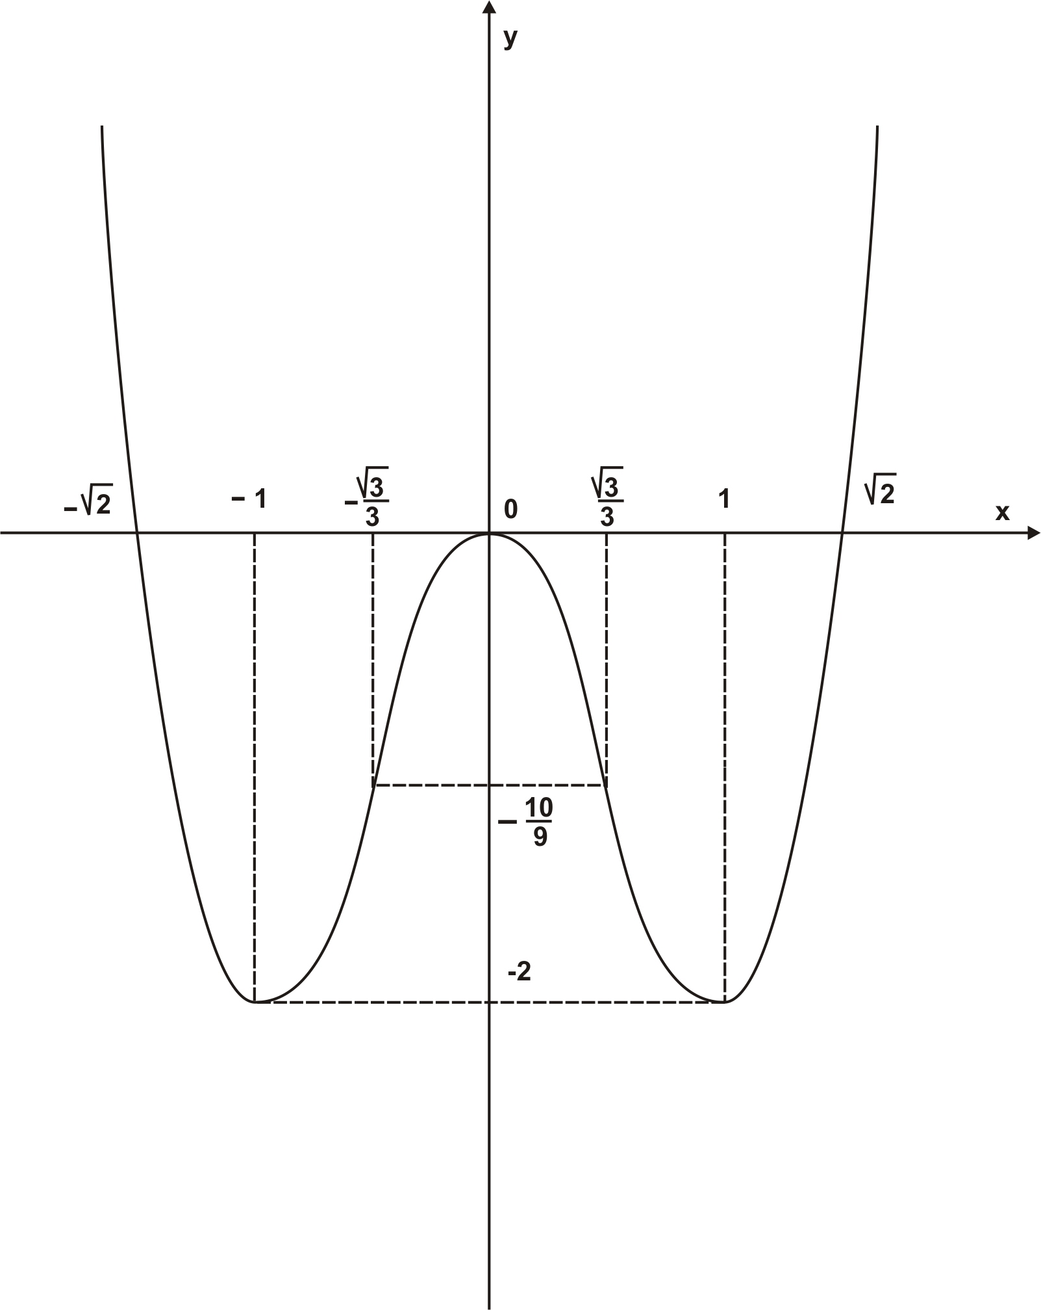

2. Phương trình tương đương với:
Từ đồ thị câu 1: có thể suy ra đồ thị:

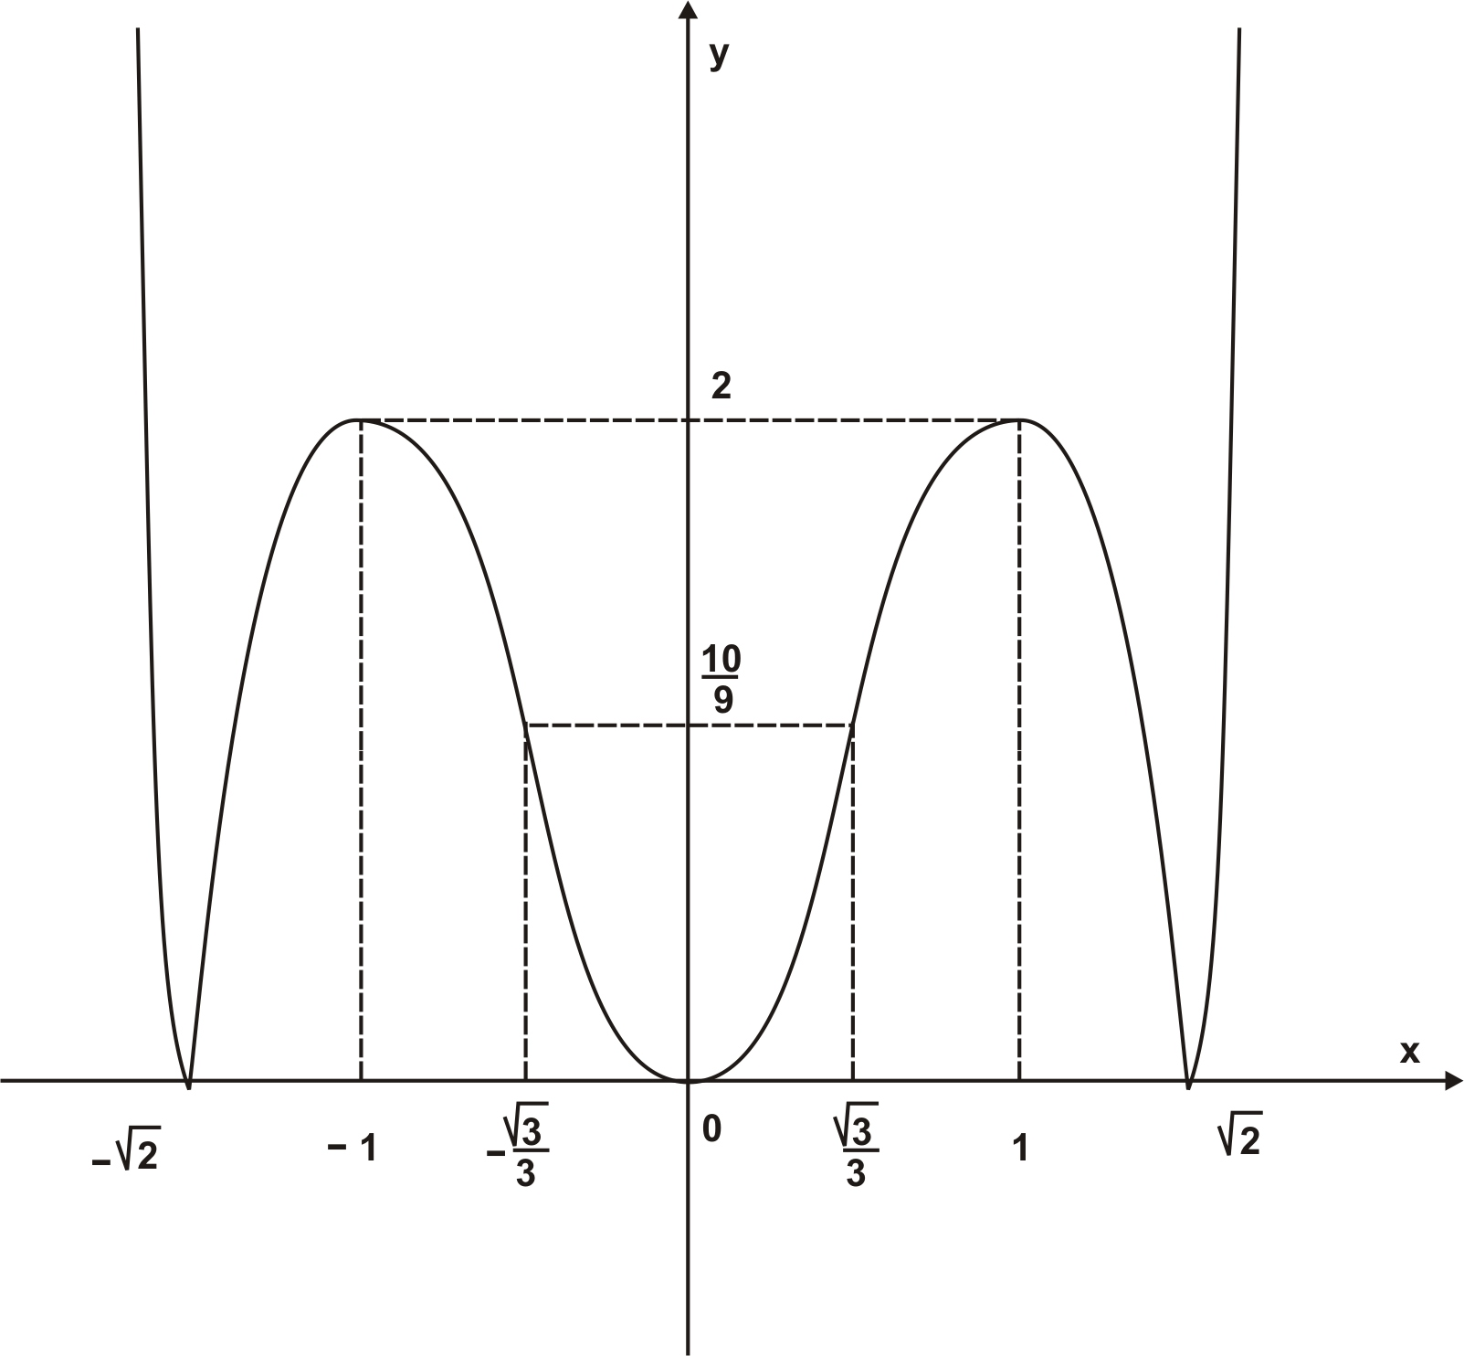
Phương trình có 6 nghiệm thực phân biệt
đường thẳng có 6 điểm chung với đồ thị

Câu II.
1.
.
2.
Từ
Khi đó:
Với thì (1) trở thành
Với y thì (1) trở thành : vô nghiệm vì
Vậy hệ đã cho có hai nghiệm là và
Câu III.
Đặt
Câu IV
Gọi G là trọng tâm
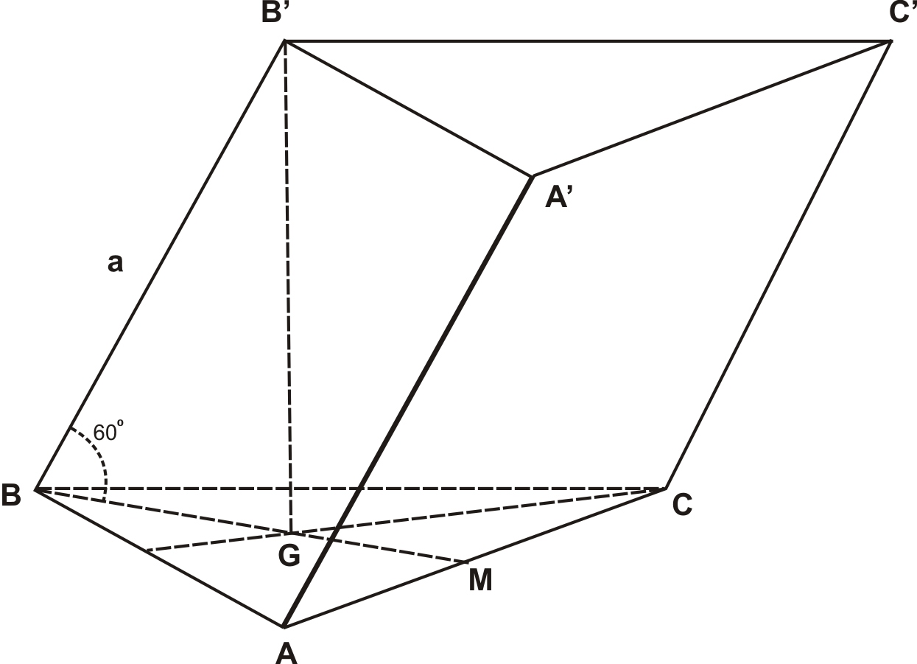
,, BM =
Đặt AB = 2x suy ra AC = x
Gọi M là trung điểm của AC MC = BC =
Vậy MB² = MC² + CB² x² =
.
.

Câu V
Đặt thì
Từ giả thiết:
Suy ra
Ta có:
Vì hàm số đồng biến trên nên
(thoả mãn giả thiết)
Vậy
Phần riêng
A. Theo chương trình chuẩn
Câu VI.a
- Phương trình 2 đường phân giác của góc tạo bởi và là:
hay .
Tâm K của là giao của hoặc với đường tròn .
Toạ độ K là nghiệm của hệ:
hoặc
Hệ (I) vô nghiệm.
Hệ (II) có nghiệm
Vậy
Bán kính của là .
- Có 2 trường hợp:
- Trường hợp 1: Mặt phẳng (P) chứa AB và song song với CD
Ta có và
vectơ pháp tuyến của (P) là:
Phương trình mặt phẳng (P) là:
Hay:
- Trường hợp 2: Mặt phẳng (P) đi qua 3 điểm: A, B và trung điểm M của CD
Ta có:
Vectơ pháp tuyến của (P) là:
Ptrình (P):
Hay:
Kết luận: có 2 mặt phẳng (P) thoả mãn yêu cầu bài toán là:
Và: .
Câu VII.a
Giả sử với a, b R.
Khi đó:
.
B. Theo chương trình Nâng cao
Câu VI.b
1. Khoảng cách từ A đến
2. Gọi d là đường thẳng qua A, song song với (P)
d nằm trên mp (Q) qua A song song với (P).
(Q): x – 2y + 2z + 1 = 0.

Đường thẳng qua B, vuông góc với (Q):
Tìm được giao điểm của (Q) và là C .
Suy ra phương trình đường thẳng AC cần tìm là:
.
Câu VII.b
Hoành độ giao điểm của hai đồ thị thoả mãn
PT: -x +m =
PT(1) có ac = -2 < 0 nên luôn có hai nghiệm phân biệt .
Khi đó và .
Ta có AB = 4
(vì theo định lý Viét thì và )
Vậy .

